FOND: Fondul Social European+
Program: Program Educație și Ocupare
Prioritate: P8.Creșterea accesibilității, atractivității și calității învățământului profesional și tehnic
Obiectiv specific: ESO4.5_Îmbunătățirea calității, a caracterului incluziv, a eficacității și a relevanței sistemelor de educație și formare pentru piața muncii, inclusiv prin validarea învățării nonformale și informale, pentru a sprijini dobândirea de competențe-cheie, inclusiv de competențe de antreprenoriat și digitale, precum și prin promovarea introducerii sistemelor de formare duală și a sistemelor de ucenicie
Apel de proiecte: Adaptarea serviciilor educaționale adresate elevilor și personalului didactic din ÎPT– Stagii de practică pentru elevi_Regiuni mai putin dezvoltate
Titlu proiect: Practica Educațională Îmbunătățită: Un Proiect pentru Dezvoltarea Tinerilor
Cod SMIS: 316928
Contract de finanţare nr. G2024-79867/14.11.2024

Aprobat,
Manager proiect,
Nicolae Livia-Marinela

Întocmit,  Tutore practică,  Grigorean Elisabeta | Avizat,  Coordonator profesori,  Pavel Anca

Suport de curs
Noiembrie 2025

Pregătirea materiilor prime și auxiliare în panificație

Importanța pregătirii materiilor prime și auxiliare
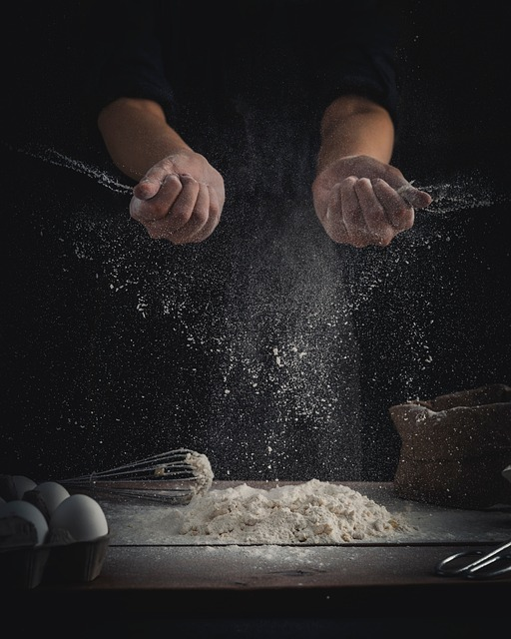
Pregătirea materiilor prime și auxiliare reprezintă o etapă esențială în procesul tehnologic de obținere a produselor de panificație. Prin aceste operații se urmărește aducerea ingredientelor la starea optimă pentru a participa eficient la formarea aluatului și pentru a asigura calitatea produsului finit.
Operațiile aplicate au rolul de a asigura omogenitatea materiilor prime, eliminarea impurităților, reglarea temperaturii și activarea microorganismelor necesare fermentării.

1. Pregătirea făinii
Făina este materia primă principală în panificație, iar pregătirea ei corectă influențează în mod direct proprietățile aluatului și calitatea pâinii.

Operații aplicate făinii:

a) Amestecarea făinurilor
Constă în combinarea făinurilor de același tip, dar cu însușiri diferite, în scopul obținerii unui lot omogen.
Prin amestecare se uniformizează:
- capacitatea de hidratare,
- conținutul în gluten,
- culoarea,
- comportarea tehnologică în timpul frământării și fermentării.
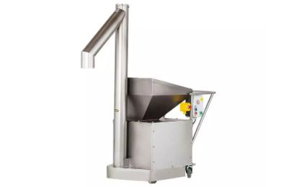
Această operație este necesară pentru stabilitatea calității produselor finite.

b) Cernerea făinii
Este operația prin care făina este trecută prin site speciale.
Scopurile cernerei sunt:
- îndepărtarea impurităților grosiere,
- aerarea făinii pentru a-i crește capacitatea de hidratare,
- distrugerea aglomerărilor,
- reținerea particulelor metalice cu ajutorul magneților.
Cernerea reprezintă o măsură de igienizare obligatorie în toate unitățile de panificație.

c) Încălzirea făinii
În sezonul rece, făina se aduce la o temperatură de 20–25°C pentru a contribui la obținerea unui aluat cu temperatura optimă (aprox. 25–30°C).
Această operație îmbunătățește hidratarea proteinelor și activitatea drojdiei în faza de fermentare.

2. Pregătirea apei
Apa este un component esențial al aluatului, participând la hidratarea făinii, dizolvarea sării, activarea drojdiei și formarea glutenului.

Operația principală:

Încălzirea apei
Apa tehnologică se încălzește astfel încât, împreună cu celelalte ingrediente, să asigure obținerea aluatului la temperatura dorită.
Temperatura apei influențează direct:
- viteza de fermentare,
- elasticitatea glutenului,
- consistența aluatului.

3. Pregătirea drojdiei
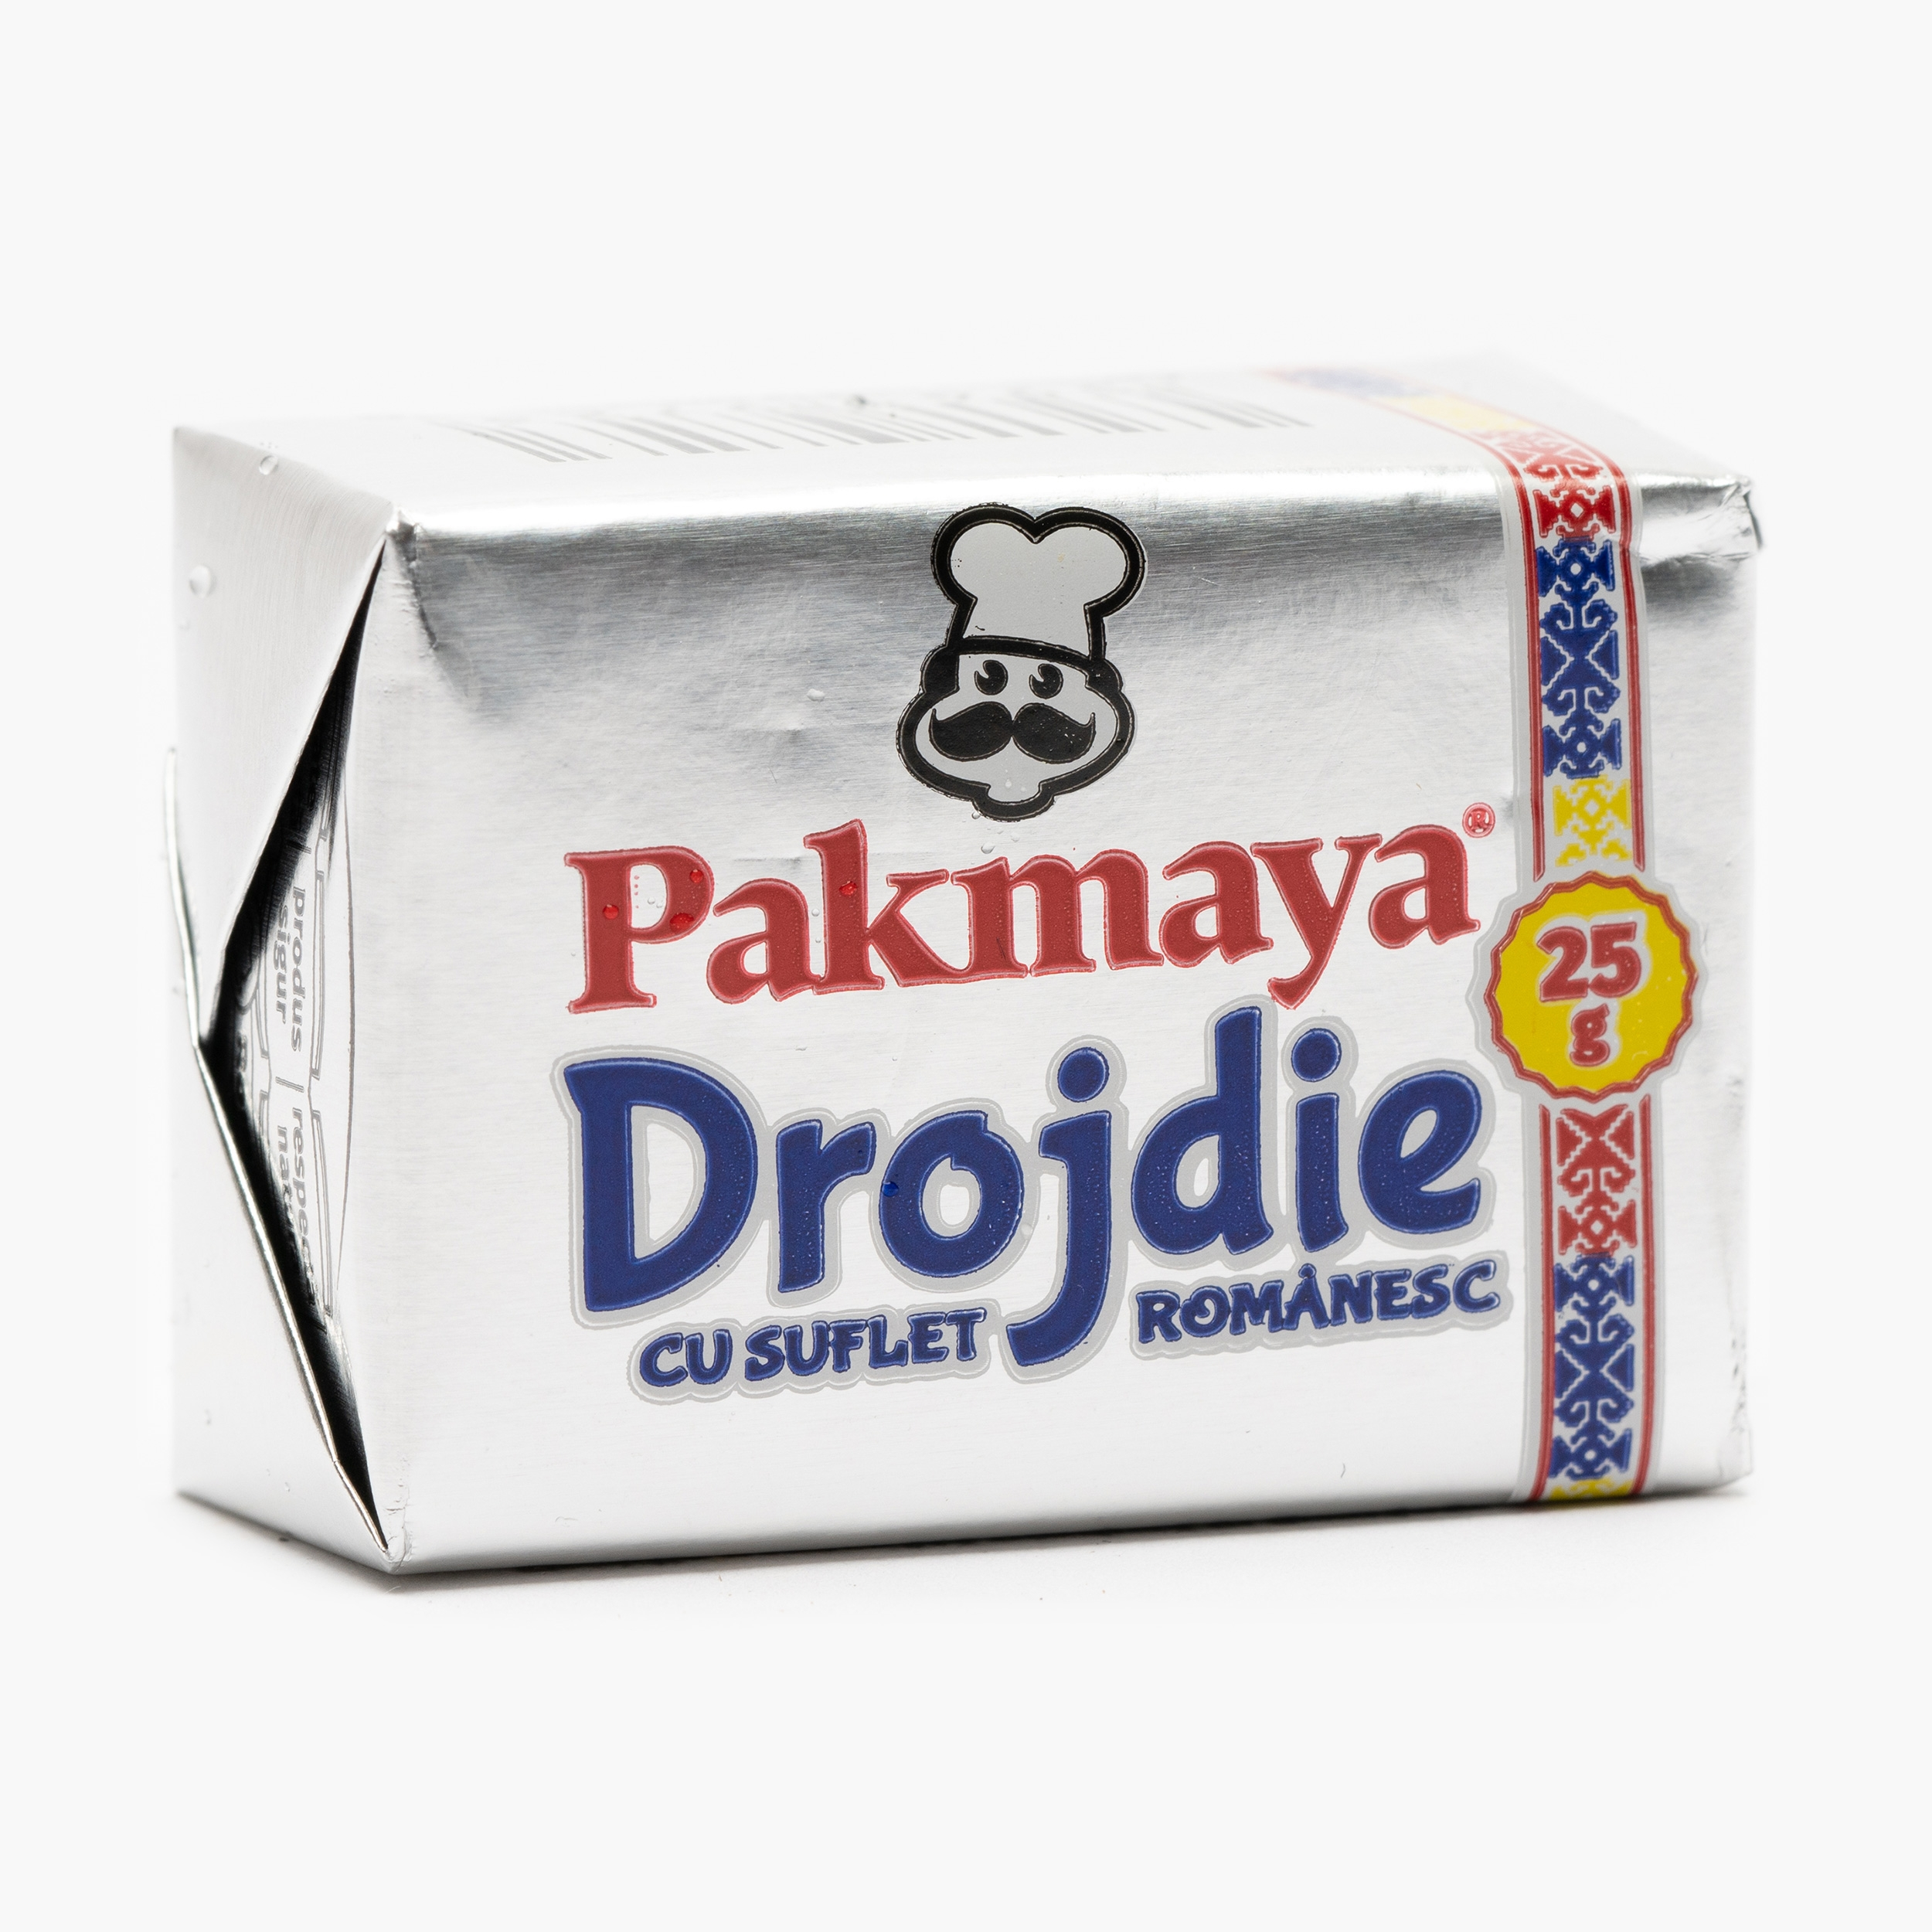
Drojdiile de panificație (Saccharomyces cerevisiae) sunt microorganisme vii, sensibile la temperatură, și necesită o pregătire corespunzătoare pentru a asigura o fermentație eficientă.
a) Suspensionarea drojdiei
Drojdia se amestecă cu o parte din apa din rețetă, încălzită la 30–35°C.
Proporțiile utilizate:
- 1:3
- 1:5
- 1:10
Această operație asigură dispersia uniformă a drojdiei în masa aluatului.
b) Activarea drojdiei
Constă în menținerea drojdiei într-un mediu nutritiv ce conține:
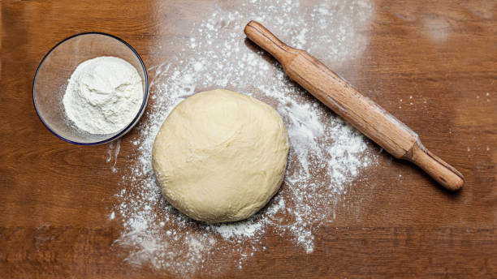
- zaharuri fermentescibile,
- săruri minerale (azot, fosfor),
- vitamine.
Scopul activării:
- creșterea vitezei de fermentare,
- obținerea unui aluat mai bine dospit,
- îmbunătățirea aromelor pâinii.

4. Pregătirea sării
Sarea este un ingredient tehnologic important deoarece:
- intensifică gustul,
- întărește rețeaua glutenică,
- reglează procesul de fermentare.

Operații aplicate sării:

a) Dizolvarea
Sarea se dizolvă în apă caldă pentru a se obține o soluție saturată.

b) Filtrarea soluției
Filtrarea are scopul de a elimina impuritățile solide.

c) Introducerea sării
Sarea poate fi introdusă în aluat:
- dizolvată (varianta obișnuită),
- nedizolvată, spre sfârșitul frământării, cu condiția să fie fină și aluatul suficient de umed.

5. Pregătirea materiilor auxiliare
Materiile auxiliare contribuie la gustul, valoarea nutritivă și aspectul produselor.

a) Zahărul
Se dizolvă în apă caldă pentru a se încorpora mai ușor în aluat.

b) Laptele și derivatele
Se încălzesc ușor pentru a facilita amestecarea și pentru a evita rigiditatea grăsimilor.

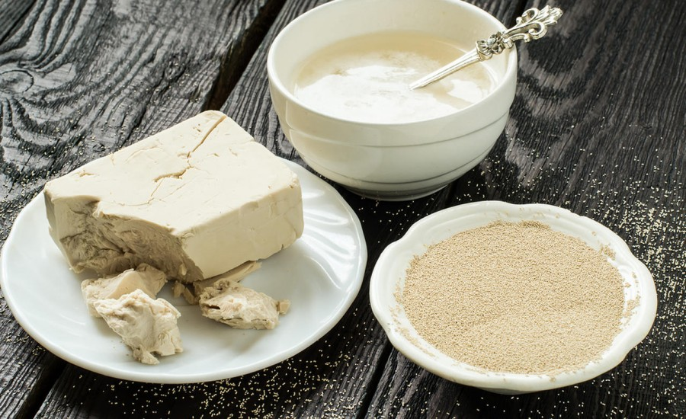
c) Ouăle
Se bat pentru omogenizare.

d) Grăsimile
Uleiurile se pot introduce ca atare.
Grăsimile solide se încălzesc ușor.
Se pot prepara emulsii formate din:
- ulei vegetal (45–50%),
- apă (40–50%),
- emulgator (lecitină / monogliceride 5–7%).

6. Proporțiile de ingrediente (pentru 100 kg făină)
Utilizate în funcție de extracția și calitatea făinii și de rețeta produsului:
- Apă: 40–70 L
- Drojdie: 0,4–3 kg
- Sare: 1,3–1,5 kg (max. 1,8 kg)
Cantitățile variază în funcție de:
- calitatea făinii,
- umiditatea făinii,
- adaosurile din aluat (zahăr, lapte, grăsimi),
- anotimp.

